**Что необходимо делать, если возник пожар:**

В первую очередь позвоните в службу спасения по телефону «101». Сообщите, что горит и точный адрес. Если рядом есть взрослые, необходимо позвать их на помощь. Ни в коем случае не прячьтесь во время пожара в укромные места (под кровать, в шкаф, в кладовку и др.), пожарным будет трудно вас найти. Если комната заполняется едким дымом, закройте нос и рот мокрой тканью, пригнитесь к полу и срочно покиньте помещение. Твердо знайте, что из дома есть два спасительных выхода: если нельзя выйти через дверь, зовите на помощь из окна или с балкона. Если пожар произошел в твоей квартире и есть возможность ее покинуть — убегай на улицу, не забудь плотно закрыть за собой дверь и сразу же сообщи о пожаре первым встречным прохожим, чтобы они вызвали пожарных. Пожар может произойти в подъезде или в другой квартире. Если в подъезде огонь или дым, не выходите из квартиры. Откройте окно или балкон и зовите на помощь. Во время пожара нельзя пользоваться лифтом: он может остановиться между этажами. Если на вас загорелась одежда, падайте и катитесь, чтобы сбить пламя. Если вы обожгли, например, руку — подставьте ее под струю холодной воды и позовите на помощь взрослых. Ребята, соблюдая правила пожарной безопасности, вы никогда не попадете в  беду!

**Памятка по профилактике возникновения пожаров**

Человек  пользуется огнем  с незапамятных времен, превратив  его в  своего  верного  помощника. С тех пор, как  люди  научились добывать и сохранять огонь, он защищал человека от животных, использовался для  приготовления пищи, орудий труда, дарил ему тепло и свет.

Освоение  огня  оказало решающее влияние  на развитие  человечества. Именно  огонь  окончательно  разорвал  связь  человека со  стадной жизнью. В  настоящее  время  трудно  назвать область  человеческой деятельности, в которой  бы  не  использовался  огонь.

Но у огня есть и другое —  страшное  лицо!  Когда  он  вырывается  из — под  контроля,  то  превращается  в  настоящее  бедствие — ПОЖАР.

Пожар опасен не только  открытым  огнем, но  и высокой  температурой, ядовитым  дымом, угарным  газом, обрушением  конструкций ( потолков, перекрытий, стен).

Добавляет  опасность  плохая  видимость,  возможность  поражения электротоком при  обрыве  проводов,  паника  и  растерянность. Против этого бедствия люди  ведут  многовековую  борьбу. Но по-прежнему  огонь часто  становится  страшным  врагом, уничтожающим  все  на  своем пути, приносящим человечеству несчастье и  огромный   ущерб.

Число  погибших  в пожарах  людей ежегодно  увеличивается. Наблюдается  и рост гибели детей  при  пожарах,   что  связано   с низким  уровнем знаний детей  и взрослых  в  области пожарной  безопасности, самоуверенностью  и беспечностью взрослых — родителей.

Дети  гибнут в огне в  результате  пренебрежения  взрослых — так  как часто  остаются дома  одни  без  присмотра.  Каждый десятый  пожар происходит  из-за  шалости с  огнем несовершеннолетних  детей.

**Меры пожарной безопасности в быту:**

не курите — причина  каждого  восьмого пожара — неосторожность при курении. Если закурили — не бросайте непотушенную сигарету. Никогда  не бросайте  с балконов или из  окна непотушенные  сигареты. Они  могут вызвать пожар  на балконах  нижних этажей. Не  курите   в  постели!; не  пользуйтесь сами открытым  огнем. Не сжигайте  мусор рядом с постройками. А при сухой  и ветреной  погоде вообще  не  разводите  костры и не  топите печи! Никогда  не  бросайте  в костер старые  игрушки, пленку, обрезки  линолиума, резину, пластик и другой мусор. Дым  от  таких  костров  содержит до 75  разновидностей  ядовитых веществ. Расскажите детям, к  чему  это приведет,  подкрепив  разговор примерами из  жизни. Если вы  увидите,  что  в опасные  игры  играют дети — не  будьте равнодушными  наблюдателями — остановите их!; костры  разводят  на  площадях, окопанных со всех сторон землей. Если костер уже не  нужен, тщательно засыпьте его землей или  залейте водой  до  полного прекращения  тления; не  пользуйтесь  бездумно  петардами, фейерверками и другой пиротехнической продукцией и не  давайте  ее  в  руки  детям. Задумайтесь, сопоставим  ли  восторг от  устроенных  салютов,  с риском  стать инвалидом  или  погибнуть; не  устраивайте  развлечения и эксперименты  с электроприборами. Не  пользуйтесь  самодельными  электроприборами и  неисправной электропроводкой. Не разрешайте детям самостоятельно пользоваться электроприборами (без вашего присмотра) Каждый пятый пожар происходит из-за их неисправности, неправильной эксплуатации.

Уходя из дома, выключайте электроприборы!; не  ставьте электрические  светильники вблизи  сгораемых  материалов, не применяйте  бумажные  абажуры; не  включайте  в  одну  электророзетку  сразу  несколько электроприборов!; соблюдайте  правила  пользования  газовыми  баллонами  и плитами. Если, войдя  в  квартиру, вы  почувствовали  запах  газа, ни  в  коем  случае не  включайте  свет и не  зажигайте  спички — может  произойти  взрыв. Откройте  окна  и  двери, перекройте  газ и вызовите  газовую  службу – 104. Не оставляйте детей без присмотра!  не  держите в  квартире, подъезде,  гараже  горючие  жидкости,  баллоны  с  газом. Соблюдайте  правила  эксплуатации и пожарной безопасности; если вы  увидели  в  кладке  печей или дымоходов  трещину — заделайте ее. Никогда  не  применяйте  для  розжига печей бензин, керосин,  другие легковоспломеняющиеся вещества – это  путь  к  ожогам и  пожару; не  поручайте смотреть  за  топящейся  печкой  малолетним  детям; не  устанавливайте  вплотную  к  печи  мебель, не  кладите дрова  и другие сгораемые  предметы; соблюдайте  правила  пожарной  безопасности на  участках, прилегающих  к вашему жилому  дому!

[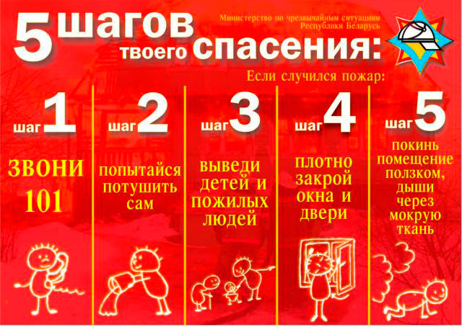](http://zhod.school.datacenter.by/wp-content/uploads/2017/04/%D0%B3%D0%BE%D0%B3%D0%B3.jpg)

**Соблюдение правил пожарной безопасности при сжигании мусора на приусадебных участках**

С наступлением весны, когда сходит снег и устанавливается теплая погода, в районе резко ухудшается пожарная обстановка. Из-за несоблюдения элементарных правил пожарной безопасности при разведении костров и сжигании мусора происходят пожары, и, к сожалению, в последнее время, участились случаи гибели людей от этих пожаров

**Выжигание сухой растительности, трав на корню, а также стерни и пожнивных остатков на полях ЗАПРЕЩЕНО! Это касается и приусадебных участков, и прочих мест.**

Согласно ст. 15.57 КоАП Республики Беларусь, незаконное выжигание сухой растительности, трав на корню, а также стерни и пожнивных остатков на полях либо непринятие мер по ликвидации палов на земельных участках – влекут наложение штрафа в размере от десяти до сорока базовых величин.

Согласно п. 29 правил пожарной безопасности Республики Беларусь ППБ Беларуси 01-2014 на территории базы отдыха, дачного кооператива, садоводческого товарищества, приусадебной территории жилого дома допускается контролируемое разведение костров, размещение специальных приспособлений для размещения горящего угля (мангала, барбекю, гриля и аналогичных) (далее – специальные приспособления для приготовления пищи) при условии:

—  необходимо принять меры по нераспространению горения за пределы костра (мангала и т.п.), сухая растительность и мусор по которому может распространиться огонь должны быть убраны, в случае сильного ветра, когда возможен разнос искр, костер (мангал и т.п.) разводить не следует;

—  осуществлять постоянный контроль за процессом горения и обеспечить наличие средств тушения (огнетушитель, емкость с водой, лопата и т.п.);

—  после окончания приготовления пищи горящие угли должны быть потушены до полного прекращения тления;

—  костры необходимо размещать на расстоянии не менее: 10 м от зданий (сооружений), 20 м от лесных массивов, 30 м от скирд сена и соломы;

—  специальные приспособления для приготовления пищи должны быть размещены на расстоянии не менее 4 м от зданий (сооружений).

Инспекция надзора и профилактики Пружанского районного отдела по чрезвычайным ситуациям просит отнестись с пониманием к проблеме пожаров по причинам выжигания сухой растительности и нарушений при разведении костров, мангалов и т.п. Соблюдение данных требований позволит избежать пожара.

Согласно ч. 1 ст. 23.56 КоАП Республики Беларусь, нарушение законодательства о пожарной безопасности, в том числе обязательных для соблюдения требований технических нормативных правовых актов системы противопожарного нормирования и стандартизации – влечет предупреждение или наложение штрафа в размере до тридцати базовых величин.

Согласно ч. 2 ст. 23.56 КоАП Республики Беларусь, нарушение правил пожарной безопасности лицом, ответственным за их выполнение, повлекшее возникновение пожара – влечет наложение штрафа в размере от тридцати до пятидесяти базовых величин

[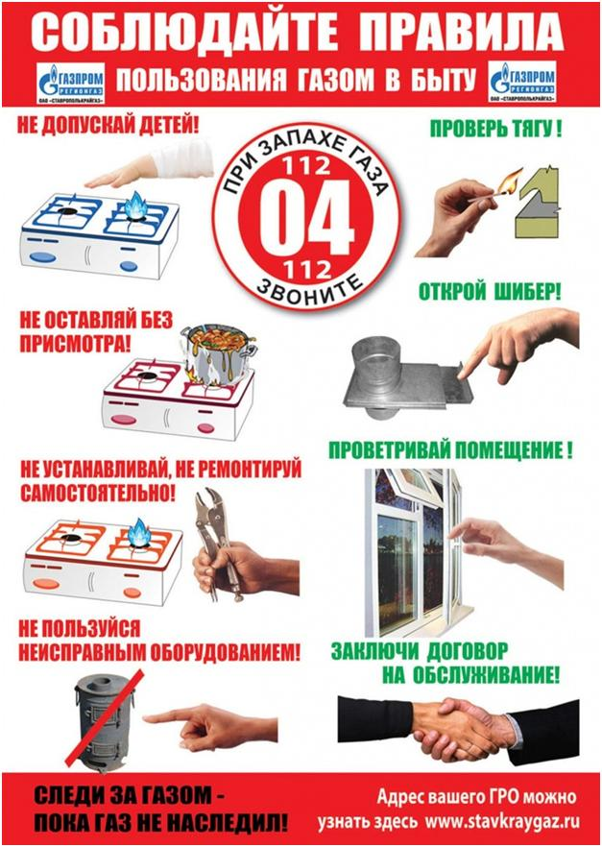](http://zhod.school.datacenter.by/wp-content/uploads/2017/04/%D0%BB%D0%BE%D0%BE%D0%BB%D0%BE%D1%88.jpg)